Число пользователей личного кабинета на сайте ПФР превысило миллион человек в месяц
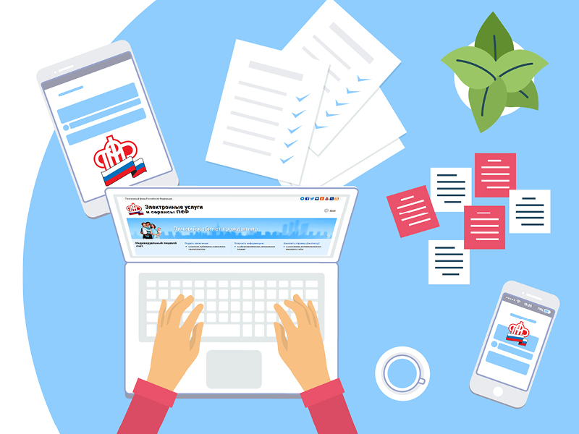Более миллиона человек воспользовались электронными сервисами личного кабинета на сайте Пенсионного фонда России в августе 2018 года. Такой показатель посещаемости зафиксирован впервые с момента запуска кабинета. По сравнению с августом 2017 года месячная аудитория его пользователей увеличилась в 1,5 раза и стала больше на 326 тыс. человек.
В настоящее время личный кабинет гражданина включает в себя 60 сервисов, которые охватывают практически все направления деятельности Фонда и предоставляемые гражданам выплаты, включая пенсии, соцвыплаты, пенсионные накопления и материнский капитал.
Возможности кабинета ПФР расширяются каждый год. В 2018-м в нем были открыты два новых сервиса, с помощью которых можно оформить профессиональные доплаты к пенсии (для работников гражданской авиации и угольной промышленности) и выплаты дополнительного материального обеспечения за выдающиеся достижения и заслуги.
Чаще всего электронный кабинет используется для получения информации и сведений о пенсии, размере и перечне назначенных человеку выплат или остатке средств материнского капитала. Такой характер носит каждое второе обращение к сервисам кабинета.
Для получения большинства электронных услуг ПФР необходима подтвержденная учетная запись на сайте Госуслуг (esia.gosuslugi.ru). Те, у кого нет такой учетной записи, могут обратиться в клиентскую службу Пенсионного фонда и пройти соответствующую регистрацию.

